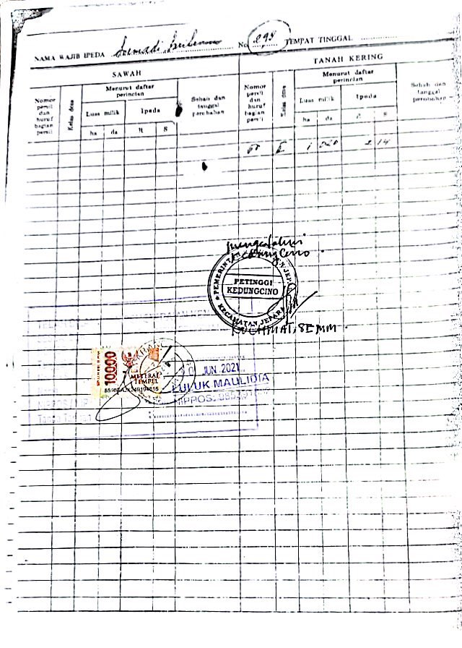



Untuk Salinan yang sesuai dengan aslinya

Panitera Pengadilan Agama Jepara





**Tazkiyaturrobihah, S** **Ag., MH**

Untuk Salinan yang sesuai dengan Aslinya

Panitera Pengadilan Agama Jepara

Tazkiyaturrobihah, S.Ag., MH

**Tazkiyaturrobihah, S.Ag., MH.**